上海第二工业大学2016届毕业生就业质量报告

**前  言**

　　上海第二工业大学是一所以工科见长，管经文理艺多学科协调发展，以本科教育为主体，同时拥有专业学位研究生教育和国际化高职教育的市属普通高等学校。

　　学校充分利用地处上海浦东金桥，紧邻上海自由贸易试验区、张江高科技园区，与众多世界500强企业毗邻的产教融合和国际交流的区域优势。坚持职业导向的高等教育办学定位，以掌握职业技能、崇尚职业信用、彰显职业特色的应用技术型人才为培养目标，积极开展内涵建设，校企合作，产教融合，营造优良的校风和学风，人才培养质量不断提高。我校学生参加全国及上海大学生科技创新大赛屡屡获奖，彰显了学生扎实的专业基础知识和良好的创新能力及就业竞争力、职业发展力。毕业生深受用人单位青睐，2016届毕业生就业率为98.57%。

　　本报告是根据上海市教委相关要求，基于我校全体2016届毕业生的就业状况，结合具体数据进行分析编写。

**第一部分  毕业生基本情况**

**一、 毕业生规模**

　　我校2016届毕业生总数3088人，其中硕士研究生毕业生30人，本科毕业生2266人，专科（高职）毕业生792人。

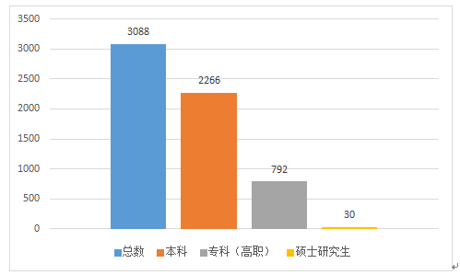

图1-1 2016届毕业生总体规模分布图

**二、 毕业生结构**

　　1. 毕业生性别比例

　　学校2016届毕业生中，男生1742人，女生1346人，男女性别比为1.29:1。从不同学历层次来看，硕士研究生层次中男女性别比为1:1.14,本科层次中男女性别比为1.31:1，专科层次中男女性别比例为1.26:1。我校男生略多于女生。

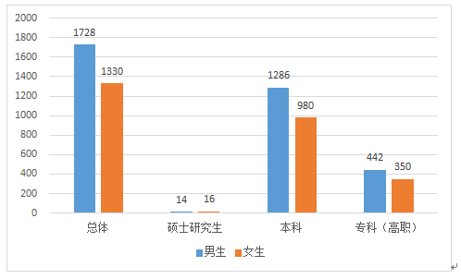

　　图1-2  2016届毕业生性别分布

　　2. 毕业生生源地分布

　　2016届毕业生中，上海生源毕业生为1278人，非上海生源毕业生为1810人。

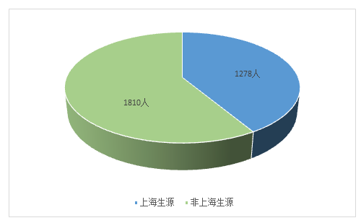

图1-3 2016届毕业生生源地分布

**第二部分  毕业生就业状况**

**一、 就业数据**

　　1. 总体就业率和签约率

　　我校2016届毕业生总数3088人，其中硕士研究生毕业生30人，本科毕业生2266人，专科（高职）毕业生792人。截止至12月20日统计，我校毕业生就业率为98.57%，其中硕士研究生就业率100%、本科生就业率98.28%、专科（高职）就业率99.37%。我校毕业生签约率为94.94%。其中硕士研究生签约率93.33%、本科生签约率95.76%、专科（高职）95.96%。

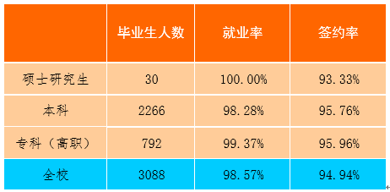

表2-1  毕业生总体就业率和签约率

　　2. 本科专业就业率

　　2016届本科专业毕业生就业率为98.28%（截止到2016年12月20日）。40.00%的本科专业就业率达到了100%。

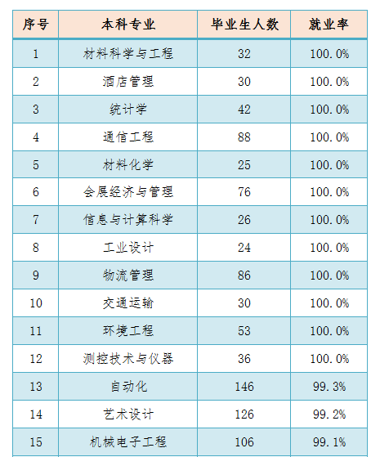

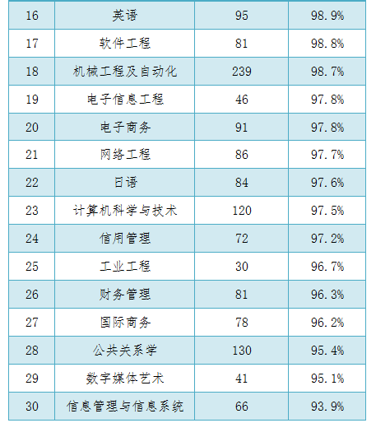

　　表2-2   本科专业就业率

　　3. 专科（高职）专业就业率

　　2016届专科（高职）毕业生就业率为99.37%（截止到2016年12月20日）。73.68%的专科（高职）专业就业率达到了100%。

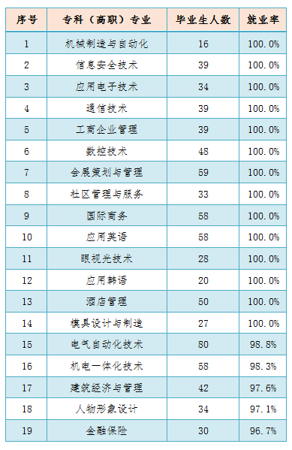

　　表2-3 专科（高职）就业率

**二、 毕业流向**

　　1. 总体就业流向

　　学校3088名毕业生中，就业88.43%，升学7.09%，出国1.55%，自主创业0.33%，基层就业1.17%，未就业1.43%。如下图所示：

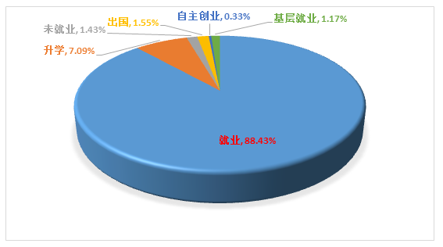

图2-1 2016届毕业生毕业去向分布

　　2. 不同性质用人单位就业情况

　　（1）硕士研究生毕业生

　　2016届硕士研究生毕业生就业的单位性质覆盖了国有企业、事业单位、三资企业、大型民营企业企业、股份有限公司及其他类型企业。其中，大型股份制企业是主要的流向，占比近4成；其次为三资企业及事业单位，占比分别为24.22%和14.57%。

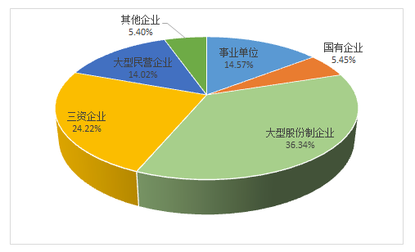

　　图2-2 硕士研究生毕业生不同性质单位就业情况

　　（2）本科、专科（高职）毕业生

　　2016届毕业生就业的单位性质覆盖了国有企业、事业单位、三资企业、大型民营企业企业、股份有限公司及其他类型企业。其中，三资企业是主要的流向，占比超3成；其次为大型民营企业及大型股份制企业，占比分别为23.48%和20.66%。其中在世界500强及中国500强企业就业的占比为32.45%。

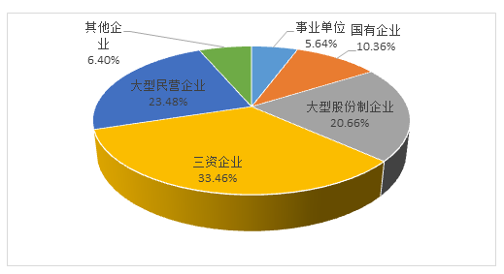

图2-3 本科、专科（高职）毕业生不同性质单位就业情况

　　3. 毕业生就业行业分布情况

　　2016届已就业毕业生中，有近9成的硕士毕业生进入服务国家特殊需求的环保行业，这与我校瞄准国家特殊需求，聚焦区域经济社会发展的人才培养方向相匹配。

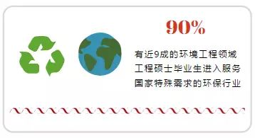

 图2-4  2016届硕士毕业生就业行业流向分布

      近8成的本专科（高职）毕业生进入制造业、计算机、通信、信息技术服务行业，这与我校以工科为主的学校性质相符合；进入金融业和服务行业的也超过2成，这与目前我国金融行业的兴盛及国家大力扶持现代服务业的大背景也基本相符。

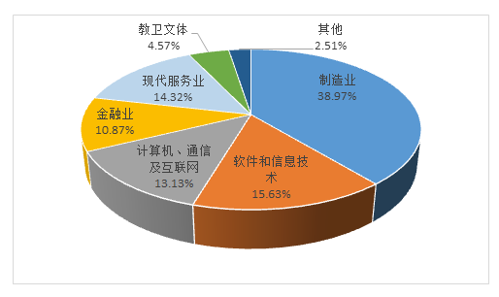

 　　图2-5  2016届本科、专科（高职）毕业生就业行业流向分布

　　4. 本市/外省市就业情况（不含参军、出国、升学等情况）

　　2016届毕业生中，近9成的毕业生均选择在沪就业，上海的职业发展空间与环境还是得到了毕业生的青睐。

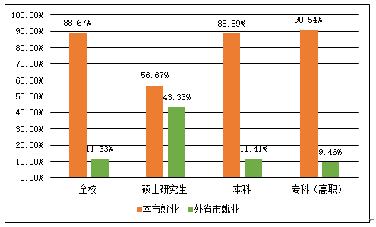

图2-6 2016届毕业生本市/外省市就业情况

　　5. 升学、出国及基层就业情况

　　2016届毕业生中，专升本人数为163人，考取硕士研究生人数为56人，出国深造人数为48人，基层就业（含西部及县以下就业）人数为36人。

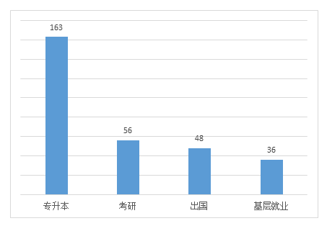

　　图2-7 2016届毕业生升学、出国及基层就业情况

**三、 薪酬水平**

　　2016届毕业生总体薪酬为5560元/月，其中硕士研究生毕业生平均薪酬为7036元/月，本科毕业生平均薪酬为5479元/月，专科（高职）毕业生平均薪酬为4797元/月（毕业生薪酬统计为就业协议书或劳动合同上所体现的税前工资，不包括各项福利和其他收入），2014年至今连续三年我校不同层次毕业生薪酬每年均有5%-10%的上涨。首批毕业的硕士研究生（2015届）中，毕业后一年半内晋升为企业中层骨干的人数占60%，人均年薪高于同期环保行业硕士研究生平均薪资水平。

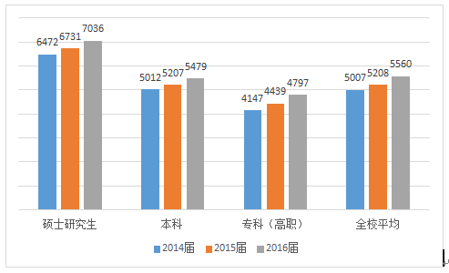

　　图2-8  2014届-2016届平均薪酬水平（单位：元/月）

**第三部分  就业质量相关分析**

**一、 毕业生就业满意度情况**

　　毕业生的就业满意度调查中，调查内容为我校2016届毕业生在成功就业半年左右的时间中对目前工作满意度的自我评判，24.36%的学生表示非常满意，71.63%的毕业生表示满意与比较满意，仅有4.01%的毕业生表示不满意，反映了我校毕业生对当前就业机会、就业环境及岗位的认可度较高。

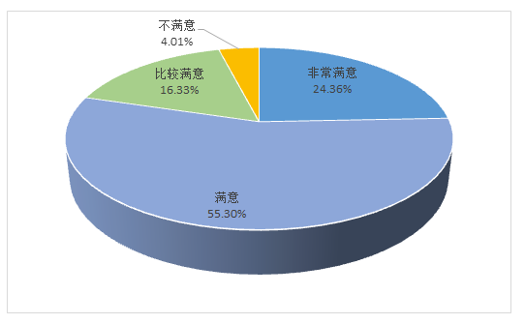

图3-1  毕业生对就业满意度评价

**二、 用人单位对毕业生满意度情况**

　　用人单位对毕业生满意度调查中，调查内容为我校2016届毕业生在成功就业半年左右的时间中用人单位对我校毕业生整体表现的满意度的评价。35.78%的用人单位表示非常满意，59.26%的用人单位表示满意和比较满意，仅有4.96%的用人单位表示不满意，反映了用人单位对我校毕业生的就业情况给与认可和肯定。

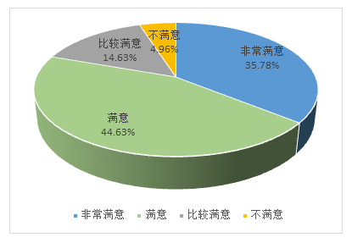

图3-2  用人单位对毕业生整体表现满意度评价

**三、 对学校就业指导服务的满意度**

　　毕业生对我校就业指导及服务的满意度调查中，97.49%的毕业生表示满意，仅有2.51%的毕业生表示不满意，反映了毕业生对我校就业指导及服务工作的认可。

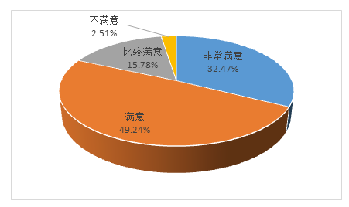

图3-3    对就业指导服务满意度评价

**四、 专业对口度分析**

　　我们针对2016届已就业毕业生进行了就业岗位与专业对口度调查，其中表示“完全对口”的毕业生占36.78%（硕士毕业生占90%），“比较对口”的毕业生占34.57%，两项指标均比2015届毕业生有所提高；毕业生表示“完全不对口”占8.67%。专业对口度是一个比较难区分的概念，应该使用何种标准来对毕业生的专业进行对口度评价，是一个值得进一步探索的内容。我校作为以工科为主的院校，针对制造业、计算机及互联网企业或金融相关企业的培养模式，还是取得毕业生的高度认可，并且能够对毕业生在工作中带来巨大的帮助。

      截至目前，我校共有两批硕士研究生（2015届、2016届）毕业，就业岗位与专业对口度达90%以上。我校环境工程领域工程硕士研究生人才培养瞄准国家特殊需求，聚焦区域经济社会发展，以工程导入培养模式为手段，为环保行业输入高层次紧缺人才。用人单位反馈良好，毕业生就业能力强。

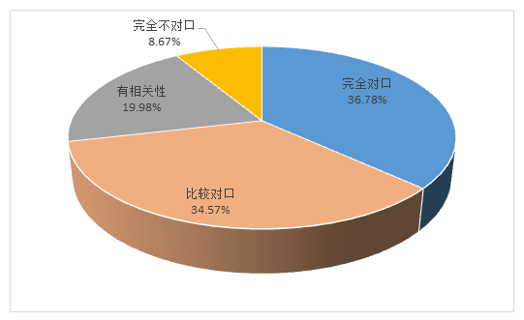

图3-4   毕业生专业对口度分析图